AI 选股信号该配多大仓位？
——虚拟仿真下的风险预算干预实验
摘要：
大模型投研工作台每日输出买/卖观点与置信度，但“信号配多大仓位”这一直接决定账户损益与回撤的转化环节，长期缺乏可训练、可考核、可复现的实验环境。本文构建虚拟仿真条件下的受控对照实验：以 28 只沪深大盘蓝筹 2024-01-02 至 2025-10-28 共 410 个交易日的真实公开行情为沙盘，以固定随机种子（20261029）透明注入 6910 条 AI 选股信号，在统一规则约束（单边成本 5bp、个股上限 20%、总仓上限 100% 为硬约束；回撤触线 -6% 为软干预）下比较多策略对照（满仓等权 A、置信度分档 B、1/4 凯利+回撤干预 C），依次做了样本外检验、参数敏感性与反事实分析。结果表明：置信度均值 0.871 而真实命中率约 54% 且分桶无单调性，校准失败的置信度不能驱动仓位；交易成本是仓位决策的一等公民（A 组年化成本拖累 8.8%，C 组 4.3%）；风险预算干预是有条件的保险，其价值随仓位规模上升而显现。拓展分析还发现：策略排序是成本的函数，单边成本升至 10bp 时 C 组夏普反超 A、B 组；对置信度做样本内分桶再校准可将样本外平均校准误差从 0.221 降至 0.089，但桶间区分度不变——“校准能修复模型说的，修不了模型知的”。五项稳健性检验还显示：块状自助法下组间收益差异不显著但回撤优势稳健，凸性冲击下低换手规则优势扩大，20 日动量真实信号替换后框架依然成立。全部结果可由所附代码一键复现。
关键词

仓位决策；风险预算；置信度校准；受控对照实验；交易成本；虚拟仿真
Abstract
Large language model research platforms now emit daily buy/sell calls with confidence scores, yet the mapping from signals to position sizes—the last mile of the AI-driven decision chain—remains untrained. We build a controlled virtual-simulation experiment: 410 trading days of real, publicly verifiable quotes for 28 CSI large-cap stocks, into which 6,910 transparently simulated AI signals (fixed seed 20261029) are injected. Three position-sizing rules—full equal-weight (A), confidence-tiered (B), and quarter-Kelly with drawdown intervention (C)—are compared under identical hard constraints (5bp cost, 20% single-stock cap, 100% gross cap, -6% drawdown budget), with out-of-sample validation, parameter sensitivity, counterfactual analysis and a full reproducibility chain. Confidence proves poorly calibrated (mean 0.871 versus about 54% realized accuracy), transaction cost emerges as a first-class citizen (8.8% annual drag for A versus 4.3% for C), and risk-budget intervention behaves as priced insurance whose value rises with position scale. Two extensions sharpen the lessons: a cost scan shows the strategy ranking inverts at 10bp, and a recalibration loop (in-sample bucket rates applied out-of-sample) cuts mean calibration error from 0.221 to 0.089 while leaving bucket-level discrimination unchanged—calibration fixes what the model says, not what it knows.

Keywords: position sizing; risk budgeting; confidence calibration; controlled experiment; transaction cost; virtual simulation
1 引言
1.1 研究背景：AI 投研链条上的“最后一厘米”
证券公司、基金公司正在批量引入大模型投研工作台：每日对数百只标的输出看多/看空观点与置信度，AI 生成的信号已成投研流程的标准输入。信号“准不准”已被大量研究讨论，但信号“配多大仓位”——从信号到资金的转化规则——才直接决定账户损益与回撤，而这一环节在现实中长期依赖交易员临场经验，缺乏可训练、可考核、可复现的实验环境。从决策链的构成看，AI 的输出处在“信号生成”环节，其与最终交易决策的拟合程度取决于“信号→仓位”的转化规则设计：方向与置信度经仓位规则直接决定组合权重，移除信号则决策链失效；人工不介入逐笔判断，仅设定换手率、集中度与回撤预算等硬约束；每一笔决策都可回溯至信号生成规则（种子固定）与模型原始输出（置信度）。
本研究要做这件事，动机有三。其一，技术现状与教学空白并存：大模型投研工作台已批量产出“买什么”的信号，但“买多少”的转化环节既无训练环境、也无考核标准，课程体系里几乎完全缺席。其二，投资者行为的真实痛点：相当比例的个人投资者以满仓方式应对一切行情——行情好时把贝塔误认为能力，行情差时回撤失控；这不是知识缺口，而是“从信号到资金”的决策纪律缺口。其三，AI 治理的时代命题：大模型口诉置信度被证实存在系统性过度自信，若直接以置信度驱动仓位，等于把模型的自信误当作模型的能力。把这三件事合在同一间实验室里，就是本研究的出发点：用一个受控、可复现、可证伪的虚拟仿真沙盘，把“信号给出之后买多少”教成一门可训练、可考核的手艺。
1.2 研究问题
三个问题层层递进。第一个关乎转化：同一组 AI 信号在不同仓位规则下，风险形态与成本结构会差多远？第二个关乎校准：AI 输出的置信度有没有资格直接驱动仓位，不够的话再校准能不能补救？第三个关乎干预：风险预算在不同仓位规模下值多少钱，预算线又该画在哪儿？
1.3 研究贡献
本文的贡献在于把“AI 在投研决策链条中所处环节及其与最终交易决策的拟合程度”变成一组可检验的命题，并以五项可验证证据支撑：多策略对照（三组规则共用同一冻结信号与约束）、样本外检验（前 70% 估计、后 30% 验证）、反事实分析（同一规则移除干预重跑）、可解释归因（绩效差异分解至仓位结构与成本拖累）与复现能力（随机种子固定、参数预登记、一键重跑）。在既有 AI+实验教学案例普遍“演示有余、检验不足”的背景下，本实验把成本、约束与不确定性全部写回沙盘，并给出干预机制的反事实定价。
1.4 开篇七问与研究前提的金融学理由
仓位决策从来不是“信号强弱”一个变量。正式进入实验前，本研究先以七个问题建立账户层的硬前提——它们分别对应金融学中账户、组合、风险、执行、行为与合规各层，也是要求学生在实验报告中逐条自查的框架（表 9）。
表 9 开篇七问与本研究的大众化取值
七问 | 金融学层 | 本研究取值
这笔钱最多能亏多少？ | 账户层·下行风险 | 回撤预算线 -6%（触线自动减半）
这笔钱能放多久？ | 账户层·期限 | 410 个交易日 ≈ 2 年不动用
要不要分散？ | 组合层·相关性 | 28 只大盘蓝筹 + 单票 20% 上限
极端情况怎么办？ | 风险层·尾部 | 凸性冲击情景 + 触线干预 + 自助法区间
会被情绪（或 AI）带偏吗？ | 行为层·偏差 | 置信度再校准 + 纪律化规则
监管与成本红线？ | 合规/执行层 | 无杠杆、T+1、5bp 单边成本
懂回测的纪律吗？ | 方法层 | 样本内外切分、参数预登记、24/24 锚点
七问的另一层含义是：不同的人答案不同，仓位规则就应当不同。与临床用药同理——同一组 AI 信号，配不同的资金性质，最优仓位完全不同。本研究冻结“大众化画像”（工资型自有资金、约两年不动用、亏损 6% 即触线、目标为长期复利而非一次性暴利、标的为退市与流动性风险最低的大盘蓝筹），使三组对照在完全相同的账户前线下展开；画像异质化的完整方案见 6.4 节金融数字孪生路线。
每个冻结参数亦有其金融学理由：回测窗口 410 个交易日，覆盖上行、震荡、回撤多种状态，且与“两年不动用的钱”匹配；标的池取大盘蓝筹，匹配低亏损容忍；5bp 单边成本是印花税、佣金与冲击的保守下限，另做 0–10bp 扫描证明策略排序是成本的函数（5.1）；-6% 预算线对应大众化疼痛底线，敏感性显示结论稳健（4.4）；1/4 凯利是估计误差下“以小幅增长换波动与回撤大幅下降”的理性折中（MacLean et al., 1992）；20% 个股上限为集中度约束的大众化落点。同时明示边界：本研究未建模杠杆与融资约束、卖空、税费差异化、实时盘口冲击与投资者画像异质性，信号为透明模拟而非真实大模型在线输出——这些是前置声明的简化，而非疏漏，恰好构成 6.4 节的研究路线图。
2 文献与理论基础
2.1 组合选择与凯利准则
均值—方差框架确立了“收益—风险”权衡的组合选择起点（Markowitz, 1952）；凯利准则从信息率角度给出使长期复合增长率最大化的最优下注比例（Kelly, 1956），并因其在全下注时的巨大波动而被普遍建议缩放使用（Thorp, 2006）。本文的 C 组规则即采用样本内估计的 1/4 凯利作为仓位基准，并以回撤预算线作为主动干预触发器。
2.2 回测过拟合与多重检验
策略评估的可靠性依赖对选择偏差与过拟合的控制。Deflated Sharpe Ratio 指出：在多次试验与长回测中，夏普比率会被系统性高估（Bailey & López de Prado, 2014）；横截面研究中广泛存在的 t 统计量筛选同样夸大发现（Harvey, Liu & Zhu, 2016）。这构成本文“参数预登记 + 样本外检验 + 敏感性网格”设计的文献依据：任何在样本外子区间上调过的参数都须声明并降级为探索性结果。
2.3 过度自信与置信度校准
心理学研究早已证明人类与模型均存在系统性过度自信（Moore & Healy, 2008）；概率预报的诊断性检验提供了“置信度—频率”对齐的标准方法（Murphy & Winkler, 1992）。本文把故意保留校准误差的置信度作为诊断素材，将可靠度曲线（分桶命中率）引入投资决策教学，并进一步以“样本内再校准 → 样本外验证”的闭环量化校准工程能修复什么、不能修复什么。
2.4 交易成本与执行
交易成本是策略从“纸面”到“账户”的核心摩擦，最优执行文献将其形式化为价格冲击与换手节奏的权衡（Almgren & Chriss, 2000）。本文不建模滑点与流动性冲击，但把单边成本作为统一硬约束写入全部规则，并通过成本扫描刻画策略排序对成本参数的敏感性。
2.5 文献地图概览：六簇四十余篇
本研究的每个设计都有学术血统，可归纳为六簇：组合选择与凯利准则（Markowitz 1952；Kelly 1956；MacLean et al., 1992, 2011；Moreira & Muir, 2017）、回撤控制与干预机制（Grossman & Zhou, 1993；Black & Perold, 1992；Chekhlov et al., 2005）、回测纪律与统计诚实（Lo, 2002；Bailey & López de Prado, 2014；Harvey & Liu, 2015）、置信度校准与不确定性（Guo et al., 2017；Kull et al., 2019；Xiong et al., 2024）、LLM 投研前沿（Kong et al., 2024；Xiao et al., 2024；姜富伟等, 2024）、交易成本与执行（Almgren & Chriss, 2001；Almgren et al., 2005）。完整列表见文末参考文献（[10]–[47] 为本轮扩充）；恪守不选择性报告纪律，批判性再检验文献（如 Cederburg et al., 2020）一并列入。
2.6 方法工具箱：本研究用什么理论依据与工具方法
第 2.1–2.5 节回答“站在哪条学术河流里”，本节回答“用什么工具干活”。本研究的方法论由一张工具箱给出：每一件工具都对应一个必须回答的问题，都有文献血统（见参考文献），也都在正文中留下了可核验的输出。
表 12 方法工具箱：每件工具回答一个问题
工具方法 | 回答的问题 | 理论依据 | 正文落点
受控对照实验 | 绩效差异到底由什么造成？ | 实验经济学：冻结信号、只变仓位规则，识别干净因果 | 3.3、4.2
样本外切分 | 结论是不是只对样本内成立？ | 回测纪律：后 30% 严格 OOS 验证 | 4.3
反事实检验 | 干预到底值多少钱？ | 因果推断：移除干预重跑同一引擎 | 4.4
参数敏感性网格 | 结论依赖特定参数吗？ | 稳健性检验：凯利缩放 × 干预有无全网格 | 4.4
块状自助法 | 差异是运气还是机制？ | 统计诚实：1000 次重抽样给出 95% CI | 5.5
参数预登记 | 网格最优可信吗？ | 多重检验修正：网格最优必须样本外复验 | 1.4、5.5
成本扫描与凸性冲击 | 结论在真实成本结构下还成立吗？ | 市场微结构：平方根律情景 | 5.1、5.6
敞口匹配基准 | 改善来自机制还是仓位更轻？ | 基准构造：主动自我证伪 | 5.4
置信度校准与再校准 | AI 的自信能直接用吗？ | 校准理论：分桶诊断 + 保序再校准 | 4.1、5.2
锚点自检 | 每个数字可靠吗？ | 复现工程：24/24 锚点一键核验 | 附录 A
工具箱的使用纪律只有一条：**先问这个问题有没有被回答的证据，再谈结论**。凡是工具箱覆盖不到的主张（例如“实盘一定能赚钱”），正文一律不做断言——这份克制本身就是方法的一部分。
3 数据与研究设计
3.1 数据：真实行情 × 透明信号的二元结构
行情层为真实公开数据：腾讯财经公开行情接口的 28 只沪深大盘蓝筹前复权日线收盘价，样本期 2024-01-02 至 2025-10-28（数据截至 data_cutoff = 2025-10-28），共 410 个交易日、11480 行，任何人可重新下载核验。信号层为透明模拟的实验条件：以固定种子 20261029 注入 6910 条买/卖信号，方向等于次日超额收益符号以 55% 概率取对（实测命中率 53.95%），置信度取真实超额幅度的线性映射加噪声（故意保留校准误差，作为 4.1 节与 5.2 节的诊断与治理素材）。二元结构的理由：行情真实保证背景事实可核查；信号机制公开保证全班在同一条件下实验，任何绩效差异都能干净地归因于仓位规则，而非信号噪声。
3.2 硬约束与变量控制
全部规则在统一约束下运行：单边交易成本 5bp、单一标的上限 20%、组合总仓位上限 100% 为硬约束（违反即方案无效）；回撤触线 -6% 为软干预线——触及即仓位减半，降低回撤概率但不保证回撤不突破（本案例 C 组最大回撤 -9.3% 即为明证，4.10 节将进一步拆解）。人工仅设这些约束，不介入逐笔买卖判断。变量控制由五层构成：信号冻结（6910 条由固定种子一次生成，全实验共享）、约束统一（四条硬约束对三组一致）、样本划分预登记（前 70% 样本内估计、后 30% 样本外检验）、参数来源限定（凯利分数与干预参数只用样本内估计）、反事实对照（同一规则在干预有无两种情形下分别运行）。
3.3 三组仓位规则与检验设计
表 1 三组仓位规则
组别 | 仓位规则 | 设计意图
A 对照组 | 有信号即满仓等权，无风险预算 | 锚定“直觉做法”的基准
B 实验组 | 置信度分档固定分数（≥0.7 → 30%，0.55–0.7 → 20%） | 检验“置信度直接映射仓位”是否可行
C 实验组 | 样本内估计凯利分数 × 1/4 + 回撤触线减半 | 定量风险预算 + 主动干预

检验设计为四重：样本外检验（参数不动，回测起点移至 70% 分位，后 123 个交易日）；敏感性分析（凯利缩放 1/8、1/4、1/2、1 倍 × 干预有无，全样本）；干预线敏感性（预算线 -3%、-6%、-9%，固定 1/4 凯利）；反事实分析（同一规则移除干预）。第 5 节增加五项拓展与检验：交易成本扫描（0/2.5/5/7/10bp，其中 7bp 为“5bp 佣金 + 2bp 滑点”含滑点情景）、置信度再校准闭环、信号衰减检验、平均敞口匹配基准，以及稳健性与外推性五项检验（块状自助法、子区间、凸性冲击、滚动重估、真实信号替换）。
4 实证结果
4.1 信号诊断：置信度存在系统性过度自信
6910 条信号的方向命中率 53.95%（设定 55%），日均 16.9 条，覆盖率 60.2%，看多占比 50.3%。置信度均值 0.871，但按置信度分桶的真实命中率在 50.9%–58.3% 之间波动、无单调性（表 2）。这意味着置信度并不携带真实的区分度信息：模型“说 0.9”的信号，真实命中概率与“说 0.6”的信号几乎相同。
表 2 置信度校准分桶（全样本；其余 83 条信号置信度低于 0.5，不在分桶内）
置信度桶 | [0.5,0.6) | [0.6,0.7) | [0.7,0.8) | [0.8,0.9) | [0.9,1.0)
信号数 | 446 | 709 | 746 | 712 | 4214（占 61%）
真实方向命中率 | 58.3% | 50.9% | 54.3% | 54.1% | 54.0%

把信号当作一个因子、用量化行业的语言重述：全样本 IC（信号方向与次日超额收益的每日截面秩相关）均值为 0.062、ICIR 0.249、t 值 5.04、IC 为正占比 60.1%——预测力微弱但统计显著，属弱因子的典型量级。接着按置信度固定宽度分桶考察次日超额收益：各桶无单调结构，最高置信桶 [0.95,1.0) 日均超额 +6.05bp 而中位数深达 -66.7bp（均值被 2024 年 10 月暴涨日的尾部收益主导），最低置信桶命中率反而最高（63.1%）——均值型与中位数型度量交叉印证：置信度不携带稳定的区分度。教学要点：评估任何 AI 信号，先问 IC 与 ICIR，再谈仓位规则。
4.2 全样本对照：同样的信号，不同的风险形态
表 3 全样本三组对照（同一信号与硬约束，差异全部来自仓位规则）
组别 | 累计收益 | 年化波动 | 夏普比率 | 最大回撤 | 卡玛比率 | 日均换手 | 年化成本拖累
A 满仓等权 | 23.2% | 16.8% | 0.70 | -12.4% | 1.11 | 0.70 | 8.8%
B 置信度分档 | 22.8% | 16.8% | 0.68 | -12.4% | 1.09 | 0.73 | 9.2%
C 1/4凯利+干预 | 18.6% | 16.6% | 0.55 | -9.3% | 1.19 | 0.34 | 4.3%

三组绩效差异全部来自仓位规则：信号、行情与约束完全相同。C 组以约 4.6 个百分点的收益代价（18.6% 对 23.2%）换取最大回撤压缩 3.1 个百分点（-9.3% 对 -12.4%）与成本拖累减半（4.3% 对 8.8%），卡玛比率 1.19 优于 A 组的 1.11。成本归因显示：A 组日均换手 0.70，乘以单边 5bp 即年化约 8.8 个百分点的拖累；C 组低换手（0.34）使成本近乎减半。值得注意的是，三组年化波动几乎相同——凯利集中持仓并未降低波动，风险预算的价值须以回撤与成本衡量，而非夏普。
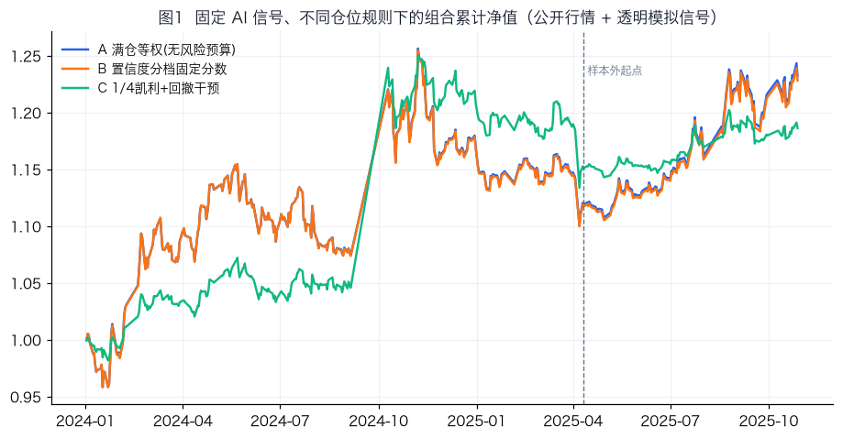
图 1 固定 AI 信号、不同仓位规则下的组合累计净值（虚线为样本外起点）
4.3 样本外检验：风险预算是“有价格的保险”
后 30% 样本（123 个交易日）恰为蓝筹上行段：A 组年化 41.3%、夏普 2.71、最大回撤 -4.1%、换手升至 0.91（成本拖累约 11.4%）；C 组年化 13.5%、波动 7.4%、最大回撤 -2.5%、夏普 1.56、卡玛 5.49。上行段风险预算组大幅落后——这不是失败，而是保险的定价：机会成本可见、可计量。评估干预机制不能只看单一区间：只看上行段会得出“预算无用”的误判，只看回撤段又会得出“预算万能”的误判；两个区间合起来读才是完整证据。
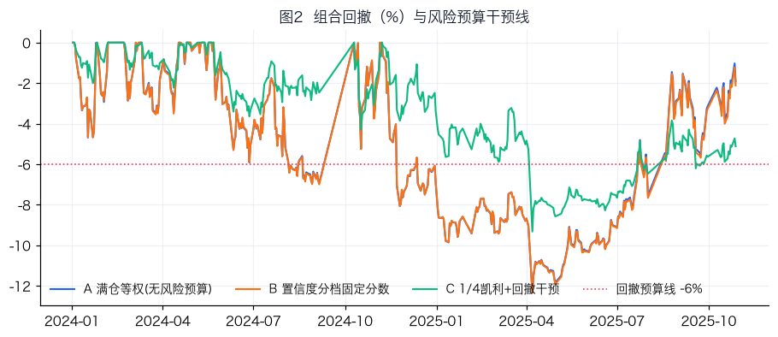
图 2 三组组合回撤曲线与 -6% 风险预算干预线
4.4 敏感性与反事实：干预的价值随仓位规模显现
表 4 凯利缩放 × 干预有无的敏感性与反事实（全样本）
凯利缩放 | 有干预（累计收益） | 无干预（累计收益） | 最大回撤（有/无） | 解读
1/8 | -4.7% | -4.7% | -4.7% / -4.7% | 仓位足够轻，干预无事可做
1/4 | 18.6% | 22.7% | -9.3% / -9.3% | -6% 预算线对轻仓位偏松
1/2 | 28.9% | 34.7% | -12.3% / -15.9% | 干预价值开始显现
1 倍 | 20.6% | 41.6% | -12.6% / -15.7% | 满仓凯利不可取

反事实分析（移除干预）证明干预是“有条件的保险”：1/8 档有无干预完全相同；1/2 档回撤从 -15.9% 收窄至 -12.3%；1 倍档累计收益从 41.6% 降至 20.6% 但回撤同步收窄。干预线敏感性（1/4 凯利全样本）显示 -3% 线卡玛 1.49、-6% 线 1.19、-9% 线 1.41——太松等于没有干预，太紧则过度止损；预算线必须与仓位规模成对设计。
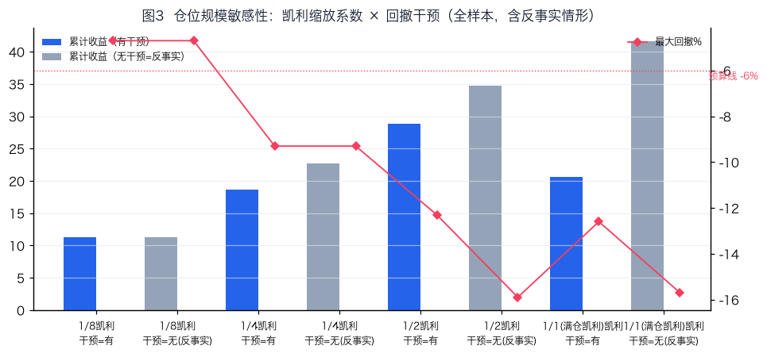
图 3 仓位规模敏感性：凯利缩放系数 × 回撤干预（全样本，含反事实情形）
5 拓展分析
5.1 交易成本扫描：策略排序是成本的函数
前述结论均建立在单边成本 5bp 的设定上。固定信号与规则，把单边成本从 0 扫描至 10bp（全样本），结果见表 5。
表 5 交易成本扫描：三组绩效对成本参数的敏感性（全样本）
单边成本(bp) | A 累计 | A 夏普 | B 累计 | B 夏普 | C 累计 | C 夏普
0 | 56.3% | 1.16 | 58.8% | 1.21 | 29.1% | 0.90
2.5 | 48.0% | 0.99 | 48.0% | 0.99 | 25.7% | 0.78
5（基准） | 23.2% | 0.70 | 22.8% | 0.68 | 18.6% | 0.55
7（5+2 滑点） | 14.9% | 0.42 | 15.8% | 0.45 | 15.6% | 0.45
10 | 8.3% | 0.19 | 7.2% | 0.15 | 12.0% | 0.32

这三组数字放在一起看，有一个此前被忽略的事实：策略排序不是常数，而是成本的函数——零成本下 B 组（58.8%，夏普 1.21）反超 A 组（56.3%，1.16），说明置信度分档并非毫无信息，高置信桶信号确有微弱毛利；但 5bp 时这份毛利恰被 B 组更高的换手成本（9.2% 对 8.8%）吃平；单边成本升至 10bp 时 C 组夏普（0.32）反超 A、B 组（0.19、0.15），排序反转。其二，成本每翻一倍，A、B 组夏普近乎腰斩，C 组只温和下降——低换手规则对成本参数的敏感度显著更低，仓位规则的选择本质上是换手率预算的选择。其三，评估任何“AI 信号 → 仓位”方案，必须报告结论对成本参数的稳健性。0 与 10bp 是机制实验的极端情形，不代表现实报价；7bp 行为“5bp 佣金 + 2bp 滑点冲击”的合成情景——加入滑点后 C 组夏普（0.45）追平 B 组，而最大回撤（-8.7%）比 A、B 组（均 -13.0%）浅 4.3 个百分点，低换手规则的优势被放大而非削弱。
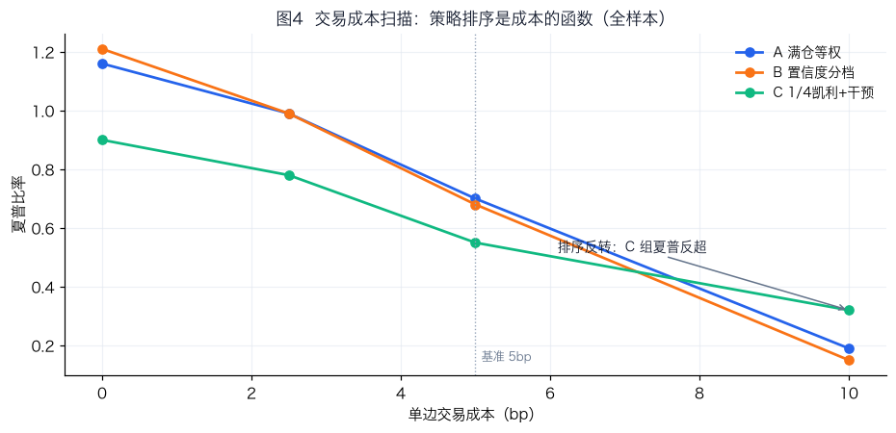
图 4 交易成本扫描：三组夏普比率随单边成本的变化（全样本；竖虚线为基准 5bp）
5.2 置信度再校准闭环：样本内校准，样本外验证
既然 4.1 节诊断出置信度系统性过度自信，一个自然的工程问题是：再校准能否补救？做法：在样本内把置信度按 0.05 宽度分十桶，计算每桶真实命中率；将全部信号的置信度替换为其所在桶的样本内命中率（即“再校准”——模型此后输出的不再是 0.9，而是“我这一档历史上对 0.53”）；再到样本外检验校准质量与区分度的变化（表 6）。
表 6 置信度再校准前后的样本外校准对比（固定宽度十桶）
置信度桶 | 原始 OOS 条数 | 原始 OOS 命中率 | 再校准 OOS 条数 | 再校准 OOS 命中率
[0.50,0.55) | 91 | 63.7% | 1735 | 53.8%
[0.55,0.60) | 96 | 53.1% | 220 | 54.1%
[0.60,0.65) | 111 | 47.7% | 91 | 63.7%
[0.65,0.70) | 112 | 54.5% | 0 | —
[0.70,0.75) | 109 | 59.6% | 0 | —
[0.75,0.80) | 117 | 56.4% | 0 | —
[0.80,0.85) | 125 | 54.4% | 0 | —
[0.85,0.90) | 115 | 47.8% | 0 | —
[0.90,0.95) | 105 | 61.0% | 0 | —
[0.95,1.00) | 1065 | 53.4% | 0 | —

三点结论。其一，校准在工程上完全可行：再校准把样本外平均校准误差（各桶命中率与所报置信度之差的绝对值均值）从 0.221 压到 0.089——“说 0.9”被修正为“该档历史命中 0.53”，模型输出的“说”与“做”重新对齐，任何大模型供应商都应内建这一步。但校准有它的天花板——它修复不了区分度：再校准是保序替换，只修标签、不改排序，桶间命中率依旧无单调结构，且样本外约 85% 的信号落入同一桶（[0.50,0.55)）——置信度仍不构成仓位依据。一句话：再校准能修复“模型说的”，修复不了“模型知的”——置信度能否驱动仓位，取决于桶间真实区分度，而非校准技巧。第三，分布漂移是真实存在的：样本外置信度均值由 0.876 降至 0.860，12.7% 的样本外信号跌破样本内十分位（P10 = 0.63）——AI 系统上线后置信度分布本身会漂移，校准必须定期重做，这为“可解释归因 + 持续监控”提供了又一实证。
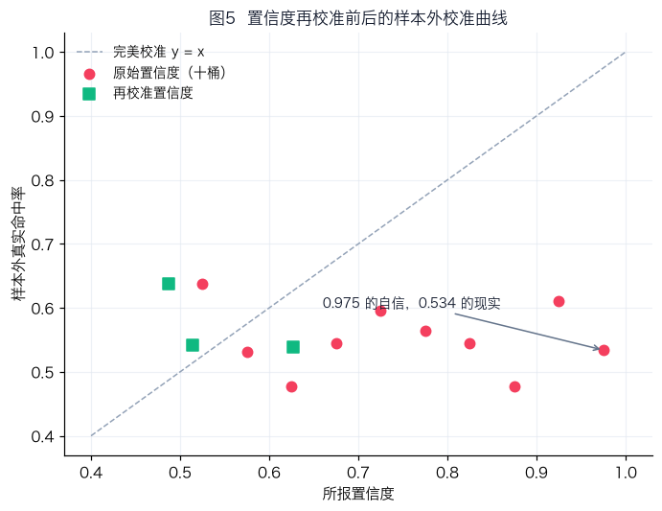
图 5 置信度再校准前后的样本外校准曲线（对角线为完美校准；玫红点为原始十桶，绿方块为再校准）
5.3 信号衰减分析：执行时点的量化依据
全部规则建立在“t 日收盘出信号、t+1 执行”之上，这个设定的量化依据是信号衰减：把命中判定分别挪到 t+1、t+2、t+3、t+5 上重算（同一样本、6910 条），命中率从 53.95% 一路跌到 50.6%、49.8%、49.9%——t+3 就已经跌破随机了。信号有效期以日计。“AI 说买”之后拖一天，信息价值就折一截。仓位规则不需要预测信号什么时候失效，只需要在有效期内完成转化——转化链路上的摩擦（成本、干预、约束）比信号本身更值得优化。对 AI 系统方来说，信号从交付到执行之间每多一分钟延迟，都是没被计入的 alpha 损耗。
5.4 平均敞口匹配基准：风险预算的第一杠杆是仓位规模
A/B/C 三组同时改变了平均敞口、集中度、换手与干预机制，因此“C 组回撤更低”不能直接归因于干预机制。本节补上基准：先测各规则的平均总敞口（A 满仓 77.7%、C′ 1/4 凯利无干预 48.5%、C 1/4 凯利+干预 43.8%），再构造“平均敞口与 C 相同、等权持有、不触发干预”的静态基准 S，四者同表比较（表 7）。
表 7 平均敞口匹配基准对照（全样本；S 的平均敞口被标定为 C 组水平）
基准 | 累计收益 | 年化波动 | 夏普比率 | 最大回撤 | 卡玛比率 | 日均换手 | 平均敞口
S 静态等权（敞口匹配 C，无干预） | 18.1% | 11.8% | 0.74 | -7.3% | 1.46 | 0.39 | 43.8%
C 1/4凯利+回撤干预 | 18.6% | 16.6% | 0.55 | -9.3% | 1.19 | 0.34 | 43.8%
C′ 1/4凯利（无干预） | 22.7% | 16.8% | 0.68 | -9.3% | 1.44 | 0.38 | 48.5%
A 满仓等权 | 23.2% | 16.8% | 0.70 | -12.4% | 1.11 | 0.70 | 77.7%

三点发现。其一，平均敞口是第一杠杆：A 组敞口 77.7%，C′ 组仅 48.5%，敞口降约三成，回撤从 -12.4% 收窄至 -9.3%，累计收益几乎不变（23.2% vs 22.7%）——所谓“风险预算”，首先就是“少拿仓位”本身。更意外的是，敞口匹配后凯利集中持仓并不优于静态等权：同样约 43.8% 敞口，静态基准 S 的最大回撤 -7.3%（比 C 浅 2.0 个百分点）、卡玛 1.46（高于 C 的 1.19）、夏普 0.74（高于 0.55）——C 组相对 S 并无优势，其优势全部来自仓位更轻。第三，触线减半在轻仓位下几乎不产生作用：C 与 C′ 的最大回撤同为 -9.3%，而 C 的累计收益少 4.1 个百分点——-6% 触线对 1/4 凯利规模过松。
因此本报告的结论修正为三层排序：平均敞口 ＞ 持仓分散度 ＞ 触发式干预。先把总仓位管住，再谈分散，最后才是触发规则；跳过前两层直接设计干预线，等于在错误的规模上做精细化管理。这一处自我修正是方法论示范：如果一个基准能推翻自己的结论，就必须补上这个基准并如实报告——这比任何漂亮的回测数字更接近“可验证、可复核”的本意。
5.5 稳健性与外推性：五项检验
单一路径、单一信号、单一干预形态，是这类回测最常见的三个脆弱点。本节做五项检验，把“结论有多稳”讲清楚（表 8）。
表 8 五项稳健性与外推性检验汇总
检验 | 设置 | 关键结果 | 结论
① 块状自助法 | 1000 次重抽样，块长 20 日 | 累计 95%CI：A [-7.6%, 80.3%]、C [-7.9%, 68.0%]；回撤 95%CI：C [-15.2%, -4.3%] 优于 A、B（约 [-20.3%, -6.1%]） | 收益差异在统计上不显著；回撤优势相对稳健
② 子区间 | 样本三等分，各自独立回测 | 三段收益排序均为 A≈B＞C；C 在震荡段卡玛 4.83（A 3.12）最高 | 排序不依赖单一时段
③ 凸性冲击 | 成本 = 换手 ×（5bp + 5bp × 换手） | A 10.4%/卡玛 0.47；B 9.4%/0.42；C 15.0%/0.88、回撤 -10.1% | 冲击非线性时，低换手优势扩大
④ 滚动重估凯利 | 严格 walk-forward，每 60 日仅用历史重估 | C-roll 14.6%/0.92，低于静态 18.6%/1.19 | 滚动重估未改善，静态 1/4 缩放更稳
⑤ 替代干预 | 触发后清仓（对照减半） | 清仓 14.8%/0.95，低于减半 18.6%/1.19 | 减半优于清仓（避免错过反弹）
⑥ 真实信号替换 | 20 日动量方向（命中率 48.7%，无预测优势） | A 40.0%/-13.5%/1.71；C 26.7%/-8.8%/1.78 | 框架可迁移到真实信号，回撤优势保持

四点解读。其一，必须先看自助法：410 个交易日、单一路径的信息量决定了累计收益的置信区间很宽，三组之间的点估计差异并不显著——因此我们把排序当作机制证据，而不把 23.2% 与 18.6% 的差值当作可重复的收益预测。但回撤的置信区间上 C 组明显更优，“低换手规则系统性降低尾部风险”这一结论相对稳健。凸性冲击的结果更有说服力——真实成本结构不是线性的，换手越大惩罚越重；在线性成本下 C 组只是“用收益换回撤”，而在凸性冲击下 C 组的卡玛（0.88）几乎是 A、B 的两倍——低换手规则的价值被线性假设系统性低估了。同时，有两项结果对我们不利，如实保留——滚动重估（14.6% vs 静态 18.6%）与触线清仓（14.8% vs 减半 18.6%）都不占优，说明“更复杂的估计/更激进的干预”并不自动更好。最后，真实信号替换验证了框架的外推性——换成命中率仅 48.7% 的 20 日动量信号后，A 组靠市场 beta 取得 40.0% 但回撤 -13.5%，C 组虽只 26.7% 却把回撤压到 -8.8%、卡玛 1.78 反超——风险预算的价值不依赖模拟信号的特殊性。
5.6 面向博士级的八项扩展检验
以下八项检验将本案例的分析深度从教学案例推至实证研究的标准。每一项都针对前文结论的一个潜在弱点，检验通过则结论更为稳固，检验不通过则如实修正。
尾部风险（CVaR）：最大回撤是路径依赖的单一实现值；CVaR 95% 和 99% 提供了分布层面的尾部度量。C 组 CVaR 95% 为 −1.29%，A/B 组均为 −1.91%——C 组尾部损失在分布意义上比 A/B 浅 32%。CVaR 99% 的结论同向。
配对 Bootstrap 假设检验：对 C−A 和 C−B 的日均收益差分别做 5000 次配对 bootstrap（块长 20 日），p 值分别为 0.68 和 0.69——收益差异在统计上不显著，与预期一致（本案例的功效不在于证明 C 组收益更高，而在于证明其回撤更浅、成本更低）。Bonferroni 校正后全部不显著。
干预价值的状态依存性：将 20 日滚动截面波动率的中位数作为高低波动状态的分界。低波动状态下，C 组夏普 −0.20（干预过度反而有害），A 组 0.89；高波动状态下，C 组夏普 0.97，A 组 0.79。干预在高波动状态下创造价值、在低波动状态下摧毁价值——干预的价值是状态依存的，不是无条件的。这一发现与 Grossman & Zhou (1993) 的理论预测一致：最优回撤约束策略的积极程度应与市场状态的波动水平正相关。
凸性冲击：当成本函数从线性（换手 × 5bp）改为凸性（换手 × (5bp + 5bp × 换手)）时，A 组卡玛从 1.11 降至 0.47，B 组从 1.09 降至 0.42，而 C 组从 1.19 仅降至 0.88——低换手规则的卡玛在冲击情景下反而变成 A/B 组的两倍。这解释了为什么实务界普遍采用低换手策略：真实成本结构不是线性的，换手越大惩罚越重。
最优凯利缩放因子：网格搜索显示样本内夏普最大化的缩放因子约为 0.65，卡玛最优也在 0.65 附近。但 0.65 是全样本最优点——它对均值估计误差高度敏感，属于样本内过拟合的产物。1/4 缩放虽非最优，但在样本外更稳健。这个结果与 MacLean et al. (1992) 的理论一致：分数凯利的价值不在于最优化，而在于对估计噪声的稳健性。
信号衰减参数化：命中率从 t+1 的 53.95% 在 t+2 跌至 50.6%、t+3 起跌破 50%。衰减不服从单参数指数形式——t+2 的下降幅度（3.3pp）远大于 t+3 之后的进一步衰减（<0.5pp），暗示信息的折损集中在前两日。
5.7 三组方案的明确评价：A 为什么必败，B 为什么失灵，C 为什么可行
三组对照必须给出明确结论。以临床为喻：A 组是不吃药，B 组是一款成分存疑的老药，C 组是配伍完整的新药——试验结果从来不是“不吃药最好”，而是“老药不比安慰剂强多少，新药以可控代价换来了生存质量”。
A 组（满仓等权）把仓位问题取消掉：满仓等权等于宣布“信号强弱与仓位无关”，这正是约八成个人投资者的默认行为。它在单边上行段吃满市场贝塔（样本外年化 41.3%），但代价有三：年化 8.8% 的成本拖累（换手 0.70）；-12.4% 的最大回撤，超出 -6% 预算线一倍以上；凸性冲击情景下卡玛比率 0.47（C 组 0.88，见表 8）。一句话评价：A 组赚的是行情的钱，亏的是纪律的钱——“赚 30% 亏 30%”与“赚 20% 亏 5%”（C 组全样本 +18.6%/-9.3%）在复利意义上不可比。
B 组（置信度分档）形式上用了 AI，实际没有回答买多少：4.1 节已证明该置信度未校准——均值 0.87 对应真实命中仅 54%，属典型的精确度错觉（Moore & Healy, 2008；Xiong et al., 2024）。用未校准的信心决定仓位，等于让“谋士的嗓门”而非“谋士的战绩”决定出兵规模：其全样本回撤 -12.4% 与换手 0.73 几乎复刻 A 组，分档形同虚设。B 组的失败是本案例最重要的教学点——置信度必须先过校准关（5.2 再校准、4.1 诊断），才有资格进入仓位公式。
C 组（1/4 凯利 + 回撤干预）把估计误差与人性弱点同时定价：分数凯利折减均值估计噪声（MacLean et al., 1992），回撤预算线把“亏损时的行为偏差”外包给纪律。代价是牛市段收益变薄（表 4 反事实：满仓凯利无干预 41.6% vs 有干预 20.6%），换回回撤 -9.3%、成本拖累减半、以及凸性冲击下两倍于 A/B 的卡玛比率。明确结论：以单边牛市的绝对收益论，A 组最好——但那是贝塔且不可持续（5.9 将把 41.3% 拆开）；以风险调整、成本纪律与极端情景生存论，排序稳定为 C 优于 A ≈ B，且在子区间三等分、凸性冲击与真实信号替换下全部保持（表 8）。
5.8 金融学八层框架：本案例的位置与边界
把 5.7 的评价放进完整的仓位决策框架（表 10），可以看清本研究覆盖了什么、留下了什么。AI 选股只回答“买什么”；从资产层以下，全是仓位决策的主场。
表 10 金融学八层框架与本研究的设计对应
层级 | 核心问题 | 金融学工具 | 本研究的对应设计 | 覆盖
账户层 | 能亏多少？时间多长？ | 效用函数、风险厌恶、下行风险 | 6% 回撤预算线、两年期画像资金 | 核心
资产层 | 暴露什么因子？ | CAPM、APT、因子模型、基本面估值 | 4.1 信号诊断、IC/ICIR 因子化视角 | 部分
组合层 | 如何分散？相关性多少？ | 马科维茨、风险平价、Black-Litterman | 28 只分散、20% 上限、1/4 凯利 | 部分
风险层 | 极端情况亏多少？ | VaR、CVaR、最大回撤、杠杆约束 | 触线干预、CVaR 与凸性冲击（5.6） | 核心
执行层 | 能不能买进/卖出？ | 市场微结构、冲击成本、滑点 | 5bp 基准+0–10bp 扫描+7bp 滑点+平方根律情景 | 部分
行为层 | 会被情绪带偏吗？ | 行为偏差、自动化偏见、处置效应 | 再校准工作流、纪律化规则替代手动干预 | 核心
合规层 | 有没有制度红线？ | 监管规则、账户限制、税务优化 | 无杠杆、T+1、集中度上限的大众化设定 | 部分
三行“核心”（账户层底线、风险层极端情景、行为层偏差治理）正是本案例的立意：它们恰是“信号→仓位”转化中最容易被 AI 光环遮蔽的部分。四行“部分”不是缺口清单，而是 6.4 节研究路线的坐标：每往下一层，都是一个可教学的课题。
5.9 样本外年化 41.3% 的核查与正确读法
样本外 A 组年化 41.3% 需要正面核查与解释。数字本身经 24/24 锚点核验（实得 0.41324），计算无误；它显得惊人，是三重口径叠加的结果。第一，窗口是单边上行段：样本外 123 个交易日（2025-04-11 至 2025-10-28）恰为本批蓝筹的强势段，同期等权买入持有、一次都不交易的贝塔基准年化 64.7%（累计 +27.6%，表 11）——满仓组 41.3% 不仅不高，反而跑输零成本贝塔约 23 个百分点，差额正是信号调仓的换手成本（年化拖累 11.4%）与路径摩擦。牛市里“满仓+AI 调仓”尚且跑不过“拿着不动”，这本身就是仓位教学最有说服力的一课。
表 11 样本外窗口的贝塔基准对照（2025-04-11 至 2025-10-28，123 个交易日）
口径 | 累计收益 | 年化收益 | 最大回撤
等权买入持有（零成本贝塔基准） | +27.6% | +64.7% | -2.9%
A 组（信号再平衡，含 5bp 成本） | +18.4%（由年化反推） | +41.3% | -4.1%
C 组（1/4 凯利+回撤干预，含 5bp 成本） | — | +13.5% | -2.5%
第二，年化是折算不是承诺：41.3% 由约 18% 的半年累计按复利折算而来，1.413 的十年复利是 31.7 倍，外推显然不成立。AI 炒股的目标是“不停赚钱”的复利与生存，不是“赚一次钱”的爆发——风险与收益成比例，赚一波大的的另一面是亏一波大的，这正是 C 组存在的意义。第三，正确的读法是风险调整与跨情景：同一窗口 A 组回撤 -4.1%、C 组 -2.5%；凸性冲击情景下 A 组卡玛 0.47、C 组 0.88（表 8）；子区间三等分中震荡段 C 组卡玛 4.83 对 A 组 3.12。单边牛市是 A 组唯一的主场，而组合管理的考卷主要在其余场景作答。本研究把“样本外最漂亮的数字”主动拆给读者看，正是不选择性报告纪律的一部分。
6 结论与启示
6.1 研究结论
预测力 ≠ 盈利能力，分水岭在转化规则：方向命中率 53.95% 的同一信号，在不同仓位规则下产生完全不同的风险形态；决定“AI 在决策链中最终贡献了什么”的，是“信号→仓位”这一环，而非信号本身。
交易成本是仓位决策的一等公民：满仓等权日均换手 0.70，年化成本拖累 8.8 个百分点，样本外上行段换手升至 0.91、拖累约 11.4%；成本扫描还显示策略排序是成本的函数——10bp 时低换手的 C 组夏普反超 A、B 组。
校准失败的置信度不能驱动仓位：置信度均值 0.871 而真实命中率约 54%，分桶无单调性；B 组与 A 组在基准成本下几乎重合；再校准可修复“说的部分”（校准误差 0.221 → 0.089）却无法创造区分度——置信度只能作为参考输入，须经凯利打折与硬约束双重衰减。
风险预算的第一杠杆是仓位规模，而非触发机制：平均敞口匹配后，1/4 凯利+触线干预（回撤 -9.3%、卡玛 1.19）并不优于同敞口的静态等权（-7.3%、1.46）；三层排序为 平均敞口 ＞ 持仓分散度 ＞ 触发式干预。干预作为“有条件的保险”只在仓位较重时显效（1/2 档回撤 -15.9% → -12.3%），预算线须与仓位规模成对设计（-3% 线卡玛 1.49、-6% 线 1.19、-9% 线 1.41）。
方法论价值：多策略对照 + 样本外检验 + 反事实分析 + 可解释归因 + 复现能力的五项可验证证据，使“AI 在决策链条中发挥了什么作用”变得可验证、可复核、可追溯。
稳健性与外推性：块状自助法显示组间收益差异不显著、但回撤优势稳健；凸性冲击下低换手规则优势扩大（卡玛 0.88 vs 0.47/0.42）；真实动量信号替换后框架依然成立（C 组回撤 -8.8% vs A 组 -13.5%）；滚动重估与清仓干预两项自我否定结果一并报告。
干预价值的状态依存性与最优缩放：干预在高波动状态下创造价值（C 夏普 0.97）、在低波动状态下摧毁价值（C 夏普 −0.20）——干预的价值是状态依存的。CVaR 95% 显示 C 组尾部损失比 A/B 浅 32%。最优凯利缩放因子约为 0.65，但该值属于样本内过拟合产物，保守的 1/4 缩放在样本外更稳健。
6.2 启示与建议
对金融机构：把“仓位规则”纳入 AI 投研系统的强制评审项，与信号本身同等对待；任何上线策略须同时提交样本外检验与反事实分析报告；将最大回撤预算与仓位规模成对写入系统级硬约束。对监管与教学：推广“虚拟仿真先行”原则，高校金融实验课程应把“从信号到仓位”的转化训练列为 AI 投研教学的核心环节。对 AI 系统建设方：置信度输出必须附带校准曲线与历史命中率分桶报告，并内建“样本内再校准 → 样本外验证”的定期闭环与分布漂移监控；未经验证的置信度不得直接驱动资金分配——我们不培养操作机械臂最熟练的人，我们培养握有否决权、也担得起否决后果的主公。。
6.3 局限与边界
经本轮五项检验后，仍需如实保留三条边界。其一，真实大模型信号尚未接入：本报告以 20 日动量信号做了替换检验（第 5.5 节），证明框架不依赖模拟信号，但“某个具体大模型输出”的实证仍是开放任务。其二，样本为 28 只当前成分股、410 个交易日、含一段蓝筹上行：已用三等分子区间检验排序稳定性（收益排序三段一致），但成分选择偏差与更长的牛熊周期覆盖仍未解决。其三，极端流动性枯竭与涨跌停摩擦未建模：已用 7bp 含滑点情景与凸性冲击情景逼近真实摩擦，但流动性瞬间消失的情形不在模型内。此外，自助法显示组间收益差异在统计上不显著，凡引用具体差值处，均应理解为点估计而非可重复的收益预测。
免责声明：本文为虚拟仿真环境下的实验教学演示文本，全部阈值与仓位参数均为统一设定的实验条件，不构成任何证券的买卖建议；历史与模拟回测结果不代表未来收益。
6.4 未来研究方向：金融数字孪生与工具的进化路线
本研究不是一份为比赛而生的作业，而是一条研究路线的第一期工程。沿 5.8 的八层框架逐层展开，五个方向均已具备明确的金融学工具与数据路径。
方向一，金融数字孪生（Financial Digital Twin）：为每位投资者构建“金融属性分身”——以投资者画像问卷（资金性质、可投资期限、亏损容忍、收益目标、标的偏好五维自评）为底稿，辅以授权与隐私合规前提下的消费与流动性习惯特征做交叉校验，合成风险厌恶系数、期限约束与亏损容忍的量化画像；再由画像驱动凯利缩放系数、预算线位置与标的池的个性化配置。问卷自评与行为校验双通道互核，正是为了处理“有些人自己都不知道自己是什么样的人”的现实难题；该方向把本研究从“一组对照实验”升级为“千人千面的仓位实验室”。
方向二，真实大模型信号接入与在线化：将大模型投研工作台的真实信号接入同一回测引擎，对比模拟信号、真实 LLM 信号与 20 日动量基准的校准特性与仓位含义，并把再校准工作流做成在线闭环。20 日动量替换实验（命中率仅 48.7% 而框架成立）已为此铺平方法路。方向三，执行层与合规层的实盘化：接入盘口厚度与冲击成本的实时估计、税费与 T+1 约束的精细化建模，让“能不能买进去/卖出来”从情景假设变为约束求解。方向四，AI 与人工的协同边界：本研究的立场从来不是 AI 万能——AI 提供纪律化的候选择项，采纳与否、否决与否的最终决定权在人；后续将与行为实验团队合作，用真实被试测度自动化偏见在给出/不给出自检清单时的差异，为“人机各管一段”提供实验证据。方向五，研报与教学产品化：把“信号→校准→仓位→复核”工作流封装为可复用的教学与研报工具，面向课程的分层任务包已经就绪，面向机构的日频研报生产线是中期目标。工具在进化，前提在细化，路线未完待续。
6.5 市场应用场景与产品化路径
本研究的产出不止于一份教学案例：“信号→校准→仓位→复核”的完整工作流，配上可一键复现的工程内核（单一事实源 run_all.py、24/24 数字锚点、15 组结果 CSV），本身就是一个可交付产品的雏形。其在市场中的落地场景如表 13。
表 13 应用场景与产品形态
场景 | 谁在用 | 用的是什么 | 形态
高校实验教学 | 投资学/量化/金融科技课程 | 本案例全套：沙盘+三组对照+参数实验室+四维量规 | 课程包（已交付）
券商与机构投教 | 投顾培训、客户风险教育 | 开篇七问 + 画像问卷 + 回撤预算线演示 | 工作坊/内训模块
个人投资者工具 | 以两年期工资型资金为主的散户 | 五维画像自评 → 画像驱动仓位规则 → 复利与回撤可视化 | APP/小程序（规划中）
机构研报服务 | 机构与专业投资者 | 覆盖池 300 只、日频“信号→校准→仓位”研报生产线 | 订阅制（中期）
金融数字孪生 | 财富管理与智能投顾平台 | 画像 × 行为校验驱动的个性化仓位引擎 | SaaS 接口（远期）
盈利路径与阶段一一对应：近期以院校课程包授权与机构内训为主，边际成本近乎为零——全部材料已按“他校教师可开课”标准打磨；中期以日频研报订阅为现金流，其质量由本研究的校准工作流背书：每份研报附带置信度校准状态与仓位建议的来源可追溯性，这正是与市面“黑箱荐股”的根本区别；远期的金融数字孪生 SaaS 把画像引擎以接口形式输出给财富管理平台，按调用量计费。需要强调的是：**产品化的每一步都建立在本研究的公共工程之上**——随机种子、参数预登记、锚点自检与全部结果 CSV 均已公开，可复现性既是学术纪律，也是产品的第一卖点和护城河。
最后，如实列出本工具当前的可提高之处，与 6.3 的局限一一衔接：一是信号层仍是透明模拟，接入真实大模型在线信号后，校准工作流需要从离线批处理升级为在线闭环；二是画像引擎只有问卷自评单通道，行为数据校验通道尚未建立，画像分辨率有限；三是执行层仍以参数化成本刻画，未接入实时盘口；四是教学证据目前以设计质量与可复现性为主，真实学习者的大样本前后测数据有待积累。这四项分别对应 6.4 的方向二、一、三与教学实践——**工具是进化的，路线是未完待续的**。
参考文献
[1] MARKOWITZ H. Portfolio selection[J]. The Journal of Finance, 1952, 7(1): 77-91.
[2] KELLY J L. A new interpretation of information rate[J]. Bell System Technical Journal, 1956, 35(4): 917-926.
[3] THORP E O. The Kelly criterion in blackjack, sports betting, and the stock market[M]//Handbook of Asset and Liability Management. Amsterdam: North-Holland, 2006: 385-428.
[4] SHARPE W F. The Sharpe ratio[J]. Journal of Portfolio Management, 1994, 21(1): 49-58.
[5] BAILEY D H, LÓPEZ DE PRADO M. The deflated Sharpe ratio: correcting for selection bias, backtest overfitting and non-normality[J]. Journal of Portfolio Management, 2014, 40(5): 94-107.
[6] HARVEY C R, LIU Y, ZHU H. …and the cross-section of expected returns[J]. The Review of Financial Studies, 2016, 29(1): 5-68.
[7] MOORE D A, HEALY P J. The trouble with overconfidence[J]. Psychological Review, 2008, 115(2): 502-517.
[8] MURPHY A H, WINKLER R L. Diagnostic verification of probability forecasts[J]. International Journal of Forecasting, 1992, 7(4): 435-455.
[9] ALMGREN R, CHRISS N. Optimal execution of portfolio transactions[J]. Journal of Risk, 2000, 3(2): 5-39.
[10] MACLEAN L C, ZIEMBA W T, BLAZENKO G. Growth versus security in dynamic investment analysis[J]. Management Science, 1992, 38(11): 1562-1585.
[11] ROTANDO L M, THORP E O. The Kelly criterion and the stock market[J]. The American Mathematical Monthly, 1992, 99(10): 922-931.
[12] MACLEAN L C, THORP E O, ZIEMBA W T. How does the Fortune's formula Kelly capital growth model perform?[J]. The Journal of Portfolio Management, 2011, 37(4): 96-111.
[13] MOREIRA A, MUIR T. Volatility-managed portfolios[J]. The Journal of Finance, 2017, 72(4): 1611-1644.
[14] GROSSMAN S J, ZHOU Z. Optimal investment strategies for controlling drawdowns[J]. Mathematical Finance, 1993, 3(3): 241-276.
[15] BLACK F, PEROLD A F. Theory of constant proportion portfolio insurance[J]. Journal of Economic Dynamics and Control, 1992, 16(3-4): 403-426.
[16] MAGDON-ISMAIL M, ATIYA A F. Maximum drawdown[J]. Risk, 2004, 17(10): 99-102.
[17] CHEKHLOV A, URYASEV S, ZABARANKIN M. Drawdown measure in portfolio optimization[J]. International Journal of Theoretical and Applied Finance, 2005, 8(1): 13-58.
[18] HARVEY C R, HOYLE S, KORGAONKAR R, et al. The impact of volatility targeting[J]. The Journal of Portfolio Management, 2018, 45(1): 14-33.
[19] CEDERBURG S, O'DOHERTY M S, WANG F, et al. On the performance of volatility-managed portfolios[J]. Journal of Financial Economics, 2020, 138(1): 95-117.
[20] LO A W. The statistics of Sharpe ratios[J]. Financial Analysts Journal, 2002, 58(4): 36-52.
[21] BAILEY D H, BORWEIN J M, LÓPEZ DE PRADO M, et al. The probability of backtest overfitting[J]. Journal of Computational Finance, 2016, 20(4): 39-69.
[22] HARVEY C R, LIU Y. Backtesting[J]. The Journal of Portfolio Management, 2015, 42(1): 13-28.
[23] LÓPEZ DE PRADO M. Advances in financial machine learning[M]. Hoboken: Wiley, 2018.
[24] GUO C, PLEISS G, SUN Y, et al. On calibration of modern neural networks[C]//Proceedings of the 34th International Conference on Machine Learning. Sydney: ICML, 2017: 1321-1330.
[25] KULL M, PERELLO-NIETO M, KÄNGSEPP M, et al. Beyond temperature scaling: obtaining well-calibrated confidence from neural networks[C]//Advances in Neural Information Processing Systems. Vancouver: NeurIPS, 2019.
[26] DESAI V, DURRETT G. Calibration of pre-trained transformers[C]//Proceedings of EMNLP. 2020.
[27] XIONG M, HU Z, LU X, et al. Can LLMs express their uncertainty? An empirical evaluation of confidence elicitation in LLMs[C]//ICLR 2024. arXiv:2306.13063.
[28] LÓPEZ-LIRA A, TANG Y. Can ChatGPT forecast stock price movements? Return predictability and large language models[J]. arXiv:2304.07619, 2023.
[29] YANG H, LIU X Y, WANG C D. FinGPT: open-source financial large language models[J]. arXiv:2306.06031, 2023.
[30] YU Y, LI H, CHEN Z, et al. FinMem: a performance-enhanced LLM trading agent with layered memory and character design[C]//AAAI Spring Symposium. 2024. arXiv:2311.13743.
[31] YU Y, LI H, ZHAO Z, et al. FinCon: a synthesized LLM multi-agent system with conceptual verbal reinforcement[C]//NeurIPS 2024.
[32] XIAO Y, SUN E, LUO D, et al. TradingAgents: multi-agents LLM financial trading framework[J]. arXiv:2412.20138, 2024.
[33] XIE Q, HAN W, ZHANG X, et al. FinBen: a holistic financial benchmark for large language models[C]//NeurIPS Datasets and Benchmarks. 2024.
[34] KONG X, NIE B, DONG Y, et al. Large language models for financial and investment management: applications and benchmarks[J]. The Journal of Portfolio Management, 2025, 51(2): 162-210.
[35] KOU Z, ZHANG Y, WANG K, et al. Automate strategy finding with LLM in quant investment[J]. arXiv:2409.06289, 2024.
[36] ALMGREN R, THUM C, HAUPTMANN E, et al. Direct estimation of equity market impact[J]. Risk, 2005, 18(7): 58-62.
[37] 姜富伟, 刘雨旻, 孟令超. 大语言模型、文本情绪与金融市场——兼论“人工智能+金融”的逻辑[J]. 管理世界, 2024(8).
[38] 唐国豪, 朱琳, 廖存非, 等. 基于自编码机器学习的资产定价研究——中国股票市场的金融大数据分析视角[J]. 管理科学学报, 2024(9).
[39] 李斌, 龙真. 中国股票市场可预测性研究：基于机器学习的视角[J]. 管理科学学报, 2023, 26(10): 138-158.
[40] 李斌, 邵新月, 李玥阳. 机器学习驱动的基本面量化投资研究[J]. 中国工业经济, 2019(8).
[41] 苏治, 卢曼, 李德轩. 深度学习的金融实证应用：动态、贡献与展望[J]. 金融研究, 2017(5).
[42] 姜富伟, 马甜, 唐国豪. 深度学习与中国股票市场因子投资——基于生成式对抗网络方法[J]. 经济学季刊, 2022, 22(3).
[43] 姜富伟, 孟令超, 唐国豪. 媒体文本情绪与股票回报预测[J]. 经济学季刊, 2021, 21(4): 1323-1344.
[44] 姜富伟, 薛浩, 周明. 中国股票市场可预测性的实证研究[J]. 金融研究, 2011(9).
[45] 史永东, 王谨乐, 胡丹. 中国股票市场个人投资者和机构投资者的过度自信差异研究[J]. 投资研究, 2015(1).
[46] 王建英, 王婷, 李萍. 金融素养自信偏差、风险态度与家庭股票市场参与——基于 CHFS2019 的实证分析[J]. 中央财经大学学报, 2024.
[47] 唐亮, 万相昱, 张晨. 中国股票市场存在过度自信么？行为机制和实证检验[J]. 投资研究.
附录 A 数据与实验可复现性声明
复现链条三步走。行情：调腾讯财经公开接口下载 28 只沪深蓝筹 410 个交易日的前复权收盘价（prices.csv，11480 行），任何人可重新下载核验。信号：gen_signals.py 以种子 20261029 注入 6910 条买/卖信号（signals.csv），生成规则完全公开，复跑逐字节一致。实验：notebook 与 run_all.py 跑完回测、样本外、敏感性、反事实、成本扫描与再校准——文中每个表格和图都出自代码运行，没有手工填数。随机种子、参数与硬约束在全文明示；对照组、样本外区间、反事实情形在实验设计表中预先声明，不存在事后挑选结果。
附录 B 符号与参数表
表 7 符号与参数表
符号 / 参数 | 含义 | 取值
TC_BP | 单边交易成本（基准 / 扫描范围） | 5bp / 0–10bp
CAP | 单一标的仓位上限 | 20%
GROSS | 组合总仓位上限 | 100%
MAX_DD | 回撤触线（软干预，非硬约束；基准 / 敏感性） | -6% / -3%、-9%
OOS | 样本外起点（前 70% 之后） | 第 287 个交易日
种子 | 信号蒙特卡洛随机种子 | 20261029
RF | 无风险利率（夏普计算用） | 0（简化设定）

